韩国又松大学费用：
除SolBridge国际商学院外其他学院费用：
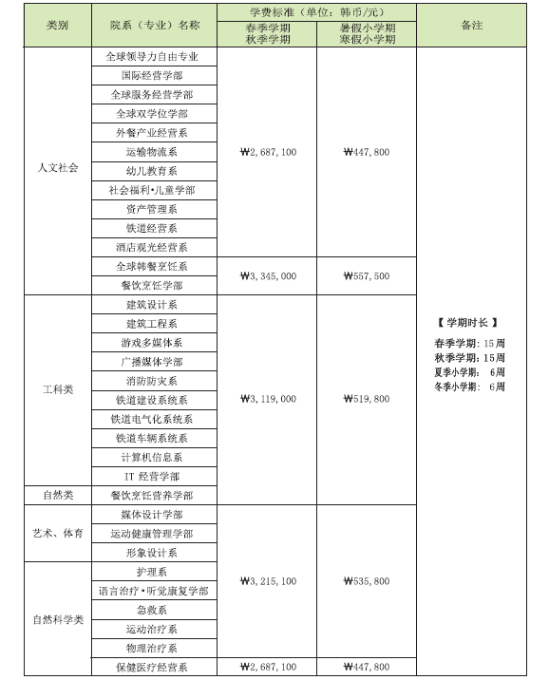
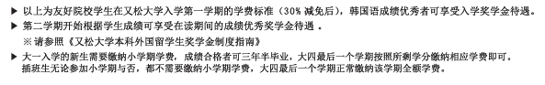

奖学金体系
又松大学设有完善的奖学金制度，奖学金种类非常丰富。
1.友好院校来的学生都可以申请30%的学费减免奖学金；
2.海外研修奖学金：派遣各系成绩最优秀的学生到又松大学海外姐妹学校进行语言及文化研修（日本、马来西亚、新西兰等）；
3.成绩优秀奖学金：各系成绩优秀者，分4个等级，在当年学期修满15学分以上，中途没有挂科的学生；
成绩优秀奖学金分类 | 减免额度 | 条件要求 | 备注
研修（韩国语TOPIC或KLPT5级） | 学费100% | 前一学期平均成绩4.3分以上  /韩国语5级
成绩A | 学费70% | 前一学期平均成绩4.15分以上  /韩国语4级
成绩B | 学费50% | 前一学期平均成绩4.15分以上  /韩国语3级
成绩C | 学费30% | 前一学期平均成绩2.5分以上
4.学业指导奖学金：各系指导教授推荐的成绩优秀者;
5.校内勤工俭学奖学金：根据学校行政部门及各院系需求选拔的成绩优秀学生；
6.优秀人才奖学金：留学生会干部在前一学期平均成绩达到3.0分以上者，作为学生服务事业的功臣，可获得一次性支付的奖学金。
7.特别奖学金：积极参加学校组织的各项活动，表现优秀，被教务委员为认定为模范学生、鼓励发展学生、优秀学生者。
8.新生入学奖学金制度
奖学金名称 | 选拔标准 |  |  | 发放范围
优秀 A | 韩国语 | TOPIK | 6级 | - 四年期间学费全免  （每学期成绩必须保持在3.75（A） 以上）
优秀 A | 韩国语 | KLPT | 6级 | - 四年期间学费全免  （每学期成绩必须保持在3.75（A） 以上）
优秀 B | 韩国语 | TOPIK | 5级 | -入学第一个学期的学费减免70%
优秀 B | 韩国语 | KLPT | 5级 | -入学第一个学期的学费减免70%
优秀 C | 韩国语 | TOPIK | 4级 | -入学第一个学期的学费减免50%
优秀 C | 韩国语 | KLPT | 4级 | -入学第一个学期的学费减免50%

SolBridge商学院费用：
学费注册费：
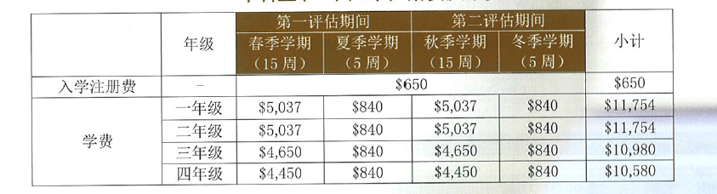
其他费用：
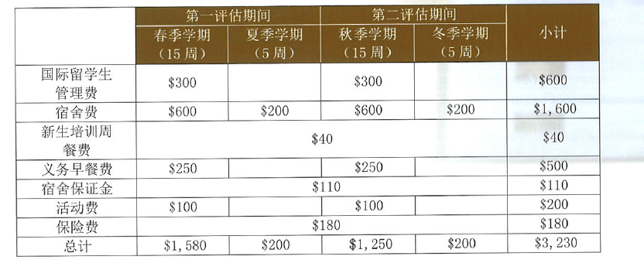

入学奖学金参考评定规则
BBA学生（新入及插班）
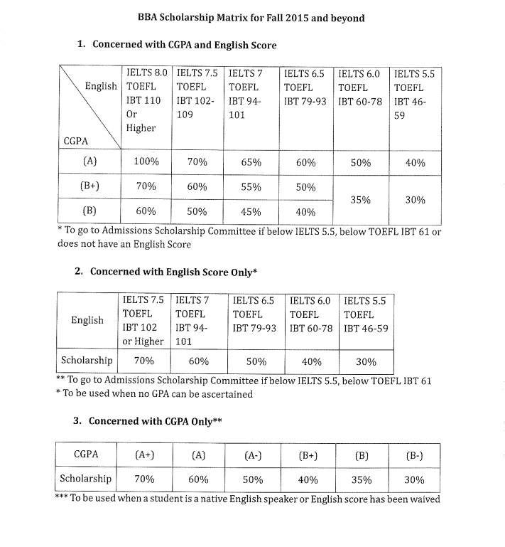

备 注：
※以上是大致费用，各学院学费稍有不同，学费每年将有6%的变动，学费以美元形式收取，入学后学费将不做变动（注：目前汇率为 人民币:韩元=1:175 人民币:美元=1:0.161 汇率以费用发生当天为准）；餐费将根据物价的情况有所变动。
※宿舍费以有单独卫生间的双人间为标准；
※最终实际缴纳费用以各学生录取后发放的《学费通知单》为准。

